สรุปผลการปฏิบัติงาน 5 สายงานประจำเดือน มีนาคม 2568
งานอำนวยการ
ภาพประกอบการรายงานกิจกรรมจิตอาสา วันที่ 5 มีนาคม 2568
ขอรายงานผลการปฏิบัติงานจิตอาสา ดังนี้
1. ประเภทงานจิตอาสา จิตอาสาพัฒนา
2. วันที่ทำกิจกรรม วันที่ 5 มีนาคม 2568 เวลา 09.00 – 12.00 น.
3. สถานที่จัดกิจกรรม วัดเขาสว่างธรรม หมู่ 19 ต.ปางมะค่า อ.ขาณุวรลักษบุรี จ.กำแพงเพชร
4. ผู้ควบคุมการปฏิบัติ พ.ต.อ.เทวินทร์ นาจารย์ ผกก.สภ.ปางมะค่า
5. จำนวนผู้เข้าร่วมกิจกรรม 12 คน
6. หน่วยงานที่จัดกิจกรรม สภ.ปางมะค่า
7. รายละเอียด พ.ต.อ.เทวินทร์ นาจารย์ ผกก.สภ.ปางมะค่า พร้อมด้วย พ.ต.ท.เศรษฐศาสตร์ แก้วมาลา สว.อก.สภ.ปางมะค่า และเจ้าหน้าที่ตำรวจชุดจิตอาสา ร่วมกิจกรรมจิตอาสาพัฒนา เก็บขยะปรับปรุงภูมิทัศน์ กวาดลานวัดเขาสว่างธรรม หมู่ 19 ต.ปางมะค่า อ.ขาณุวรลักษบุรี จ.กำแพงเพชร
8. ปัญหาข้อขัดข้อง ไม่มี
ภาพการทำกิจกรรมจิตอาสา
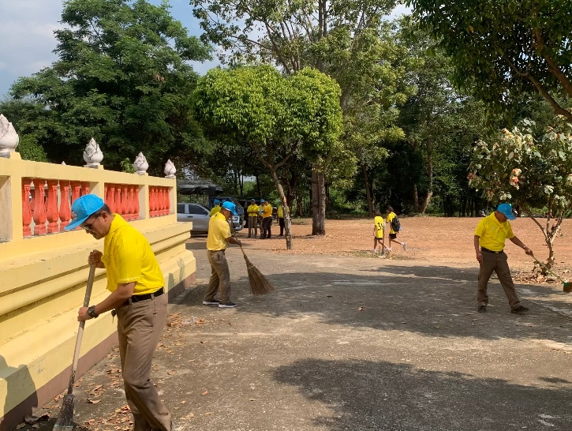
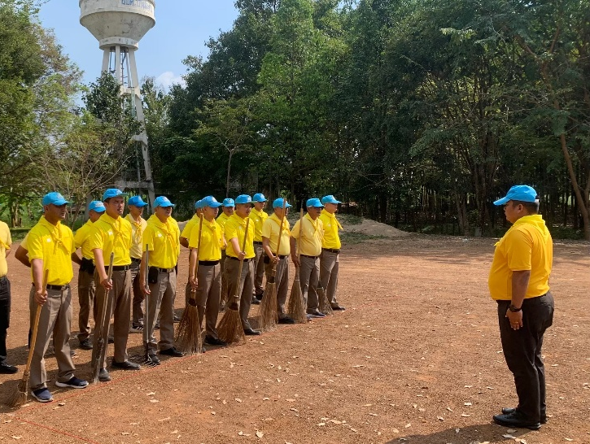

ภาพประกอบการรายงานกิจกรรมจิตอาสา วันที่ 26 มีนาคม 2568
ขอรายงานผลการปฏิบัติงานจิตอาสา ดังนี้
1. ประเภทงานจิตอาสา จิตอาสาพัฒนา
2. วันที่ทำกิจกรรม วันที่ 26 มีนาคม 2568 เวลา 09.00 – 12.00 น.
3. สถานที่จัดกิจกรรม วัดวังปลาอ้าว หมู่ 22 ต.ปางมะค่า อ.ขาณุวรลักษบุรี จ.กำแพงเพชร
4. ผู้ควบคุมการปฏิบัติ พ.ต.อ.เทวินทร์ นาจารย์ ผกก.สภ.ปางมะค่า
5. จำนวนผู้เข้าร่วมกิจกรรม 6 คน
6. หน่วยงานที่จัดกิจกรรม สภ.ปางมะค่า
7. รายละเอียด พ.ต.อ.เทวินทร์ นาจารย์ ผกก.สภ.ปางมะค่า มอบหมายให้ พ.ต.ท.เศรษฐศาสตร์ แก้วมาลา สว.อก.สภ.ปางมะค่า พร้อมด้วยเจ้าหน้าที่ตำรวจชุดจิตอาสา ร่วมกิจกรรมจิตอาสาพัฒนา เก็บขยะปรับปรุงภูมิทัศน์ กวาดลานวัดวังปลาอ้าว หมู่ 22 ต.ปางมะค่า อ.ขาณุวรลักษบุรี จ.กำแพงเพชร
8. ปัญหาข้อขัดข้อง ไม่มี
ภาพการทำกิจกรรมจิตอาสา
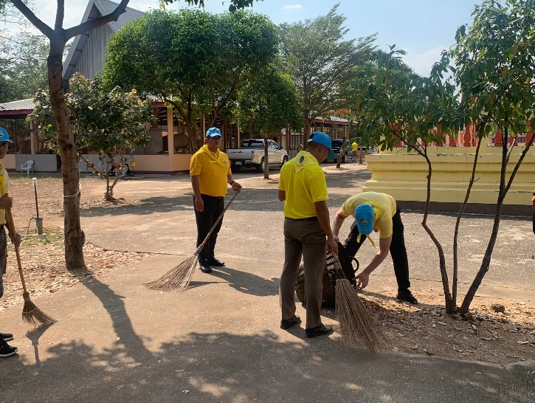
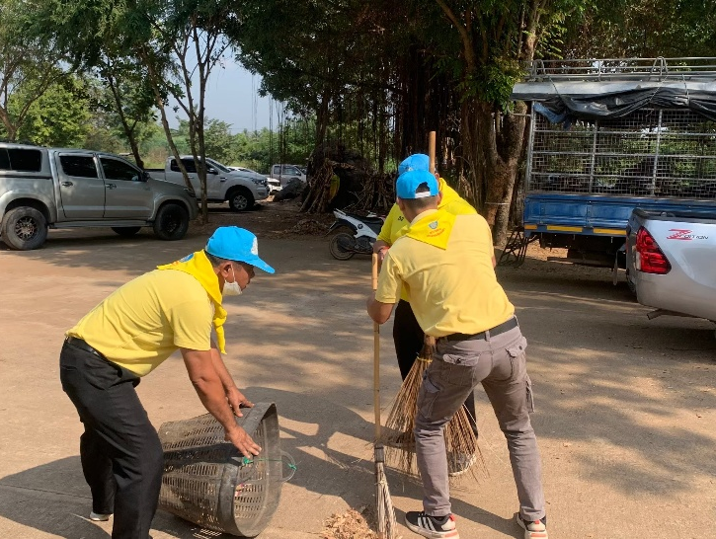

วันที่ 4 มีนาคม 2568 เวลา 13.00 น. พ.ต.อ.เทวินทร์ นาจารย์ ผกก.สภ.ปางมะค่า พร้อม ข้าราชการตำรวจ สภ.ปางมะค่า ร่วมการประชุมประจำเดือน ขับเคลื่อนและติดตามคณะทำงาน ITA ตรวจอาวุธปืนและสิ่งของหลวงที่เบิกจ่าย พร้อมทั้งชี้แจงข้อสั่งการของผู้บังคับบัญชา
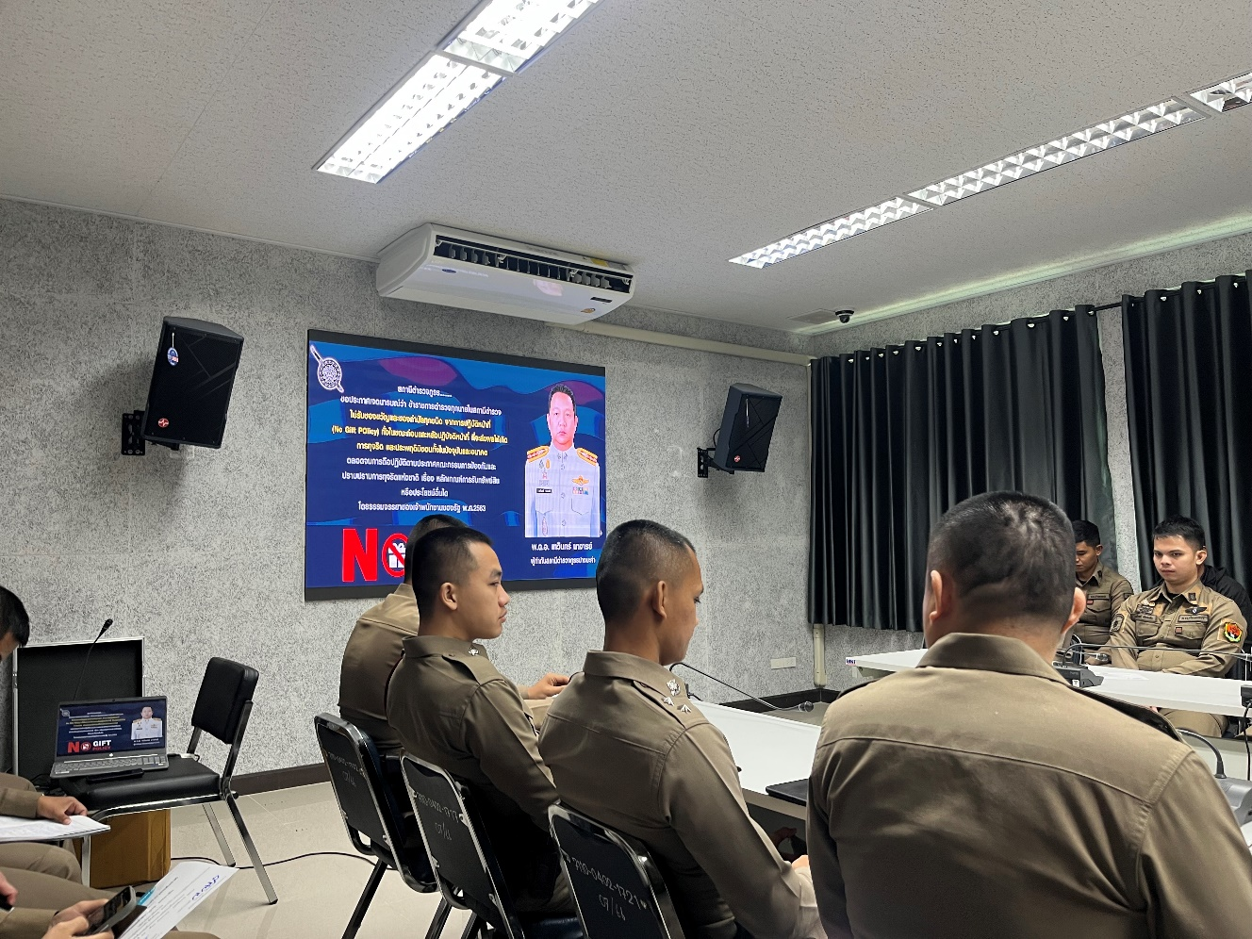


 |   สถานีตำรวจภูธรปางมะค่า( Pangmaka Police Station)    0-5587-2295  pangmaka@royalthaipolice.go.th

งานจราจร สภ.ปางมะค่า


ปชส.ข้อมูลฯ(5w1H)ของการปฏิบัติงาน (งานจราจร)
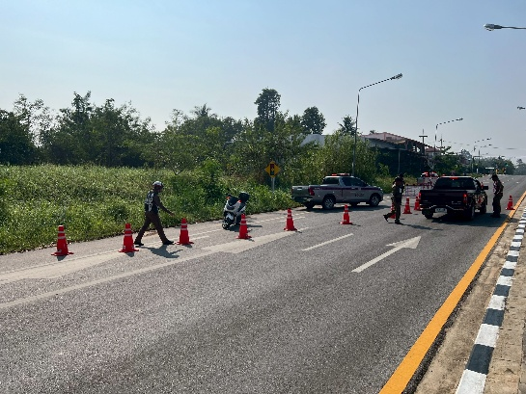
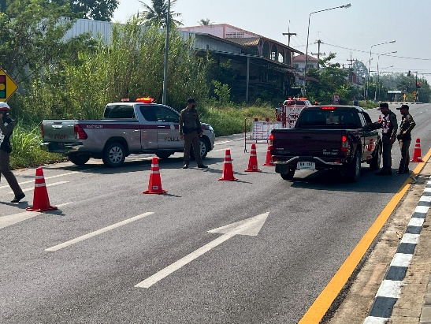

5 มี.ค.2568
กวดขันวินัยจราจรและประชาสัมพันธ์เกี่ยวกับการใช้รถใช้ถนนอย่างปลอดภัย
ว.4 ว.43 กวดขันวินัยจราจรอาชญากรรมบริเวณหน้าจุดตรวจสี่แยกวังปลาอ้าว

สถานีตำรวจภูธรปางมะค่า( Pangmaka Police Station)
0-5587-2295
pangmaka@royalthaipolice.go.th
งานจราจร สภ.ปางมะค่า

ปชส.ข้อมูลฯ(5w1H)ของการปฏิบัติงาน (งานจราจร)

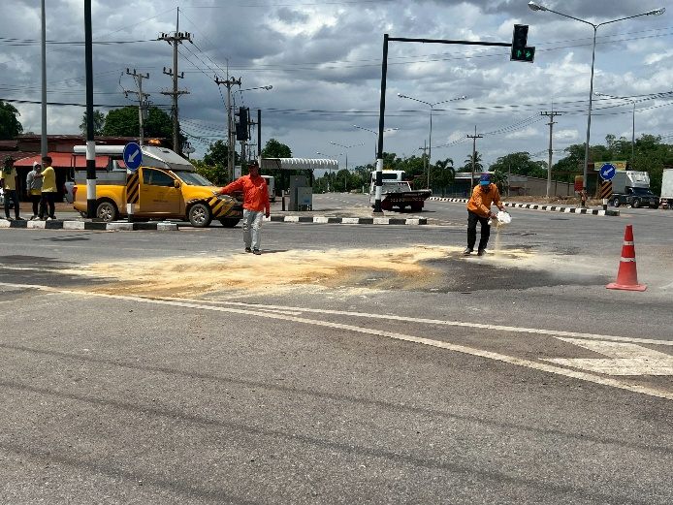
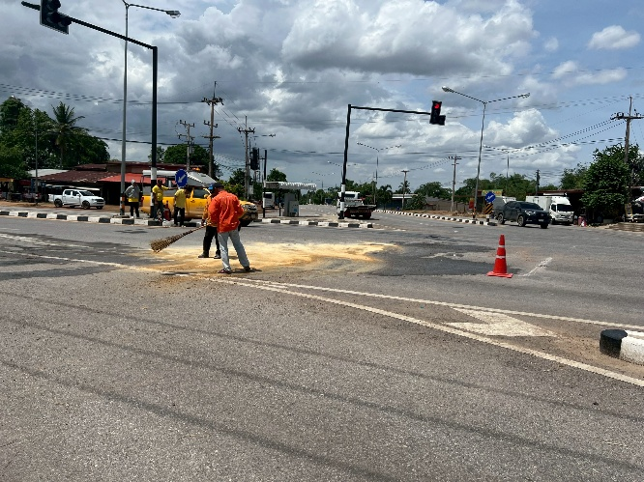

11 มี.ค.2568
ประสานแขวงการทางปากคลองลานในการนำทรายมาเทเนื่องจากมีคราบน้ำมันบนถนนเกรงว่าจะเกิดอุบัติตามมา
ทางแขวงการทางจัดและดำเนินการเรียบร้อย

สถานีตำรวจภูธรปางมะค่า( Pangmaka Police Station)
0-5587-2295
pangmaka@royalthaipolice.go.th
งานจราจร สภ.ปางมะค่า

ปชส.ข้อมูลฯ(5w1H)ของการปฏิบัติงาน (งานจราจร)

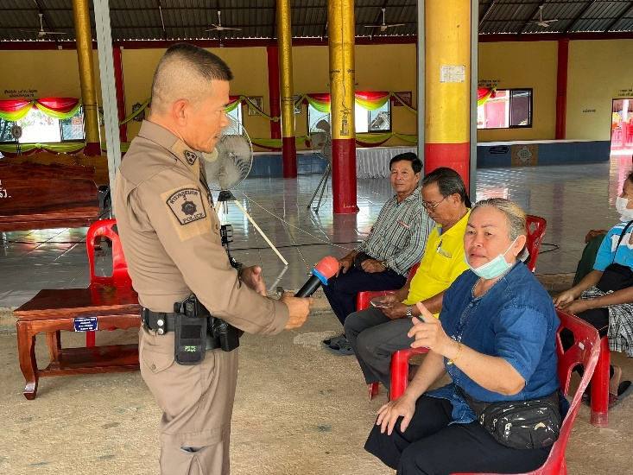
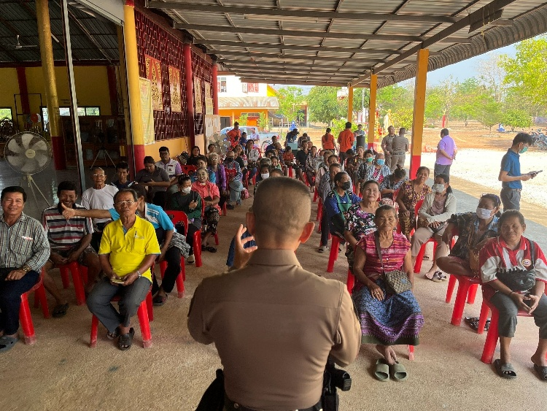

20 มี.ค.2568
ได้เข้าร่วมการประชุมหมู่บ้านประจำเดือนเพื่อทราบปัญหาต่างๆภายในชุมชนและร่วมกันแก้ไขปัญหารถเสียงดัง

งานป้องกันปราบปราม

วันที่ 6 มีนาคม 2568 เวลา 23.00น. นำโดย พ.ต.ท.วรรัตน์ ใจคำ สวป.สภ.ปางมะค่า พร้อม ชุดสายตรวจ 20 และ สายตรวจศรีไพศาล ออกพื้นที่ป้องกันเหตุแข่งรถในทาง บริเวณถนนน ปางมะค่า - สลกบาตร ต.ปางมะค่า อ.ขาณุวรลักษบุรี จ.กำแพงเพชร
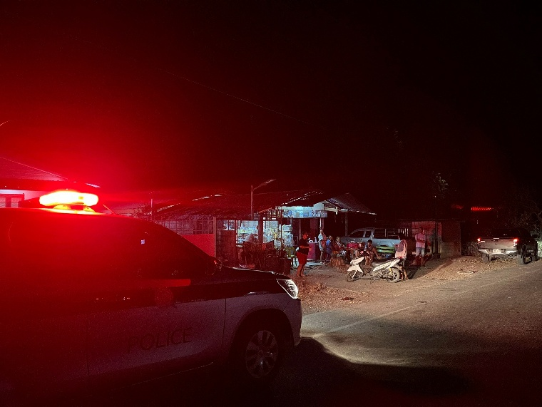
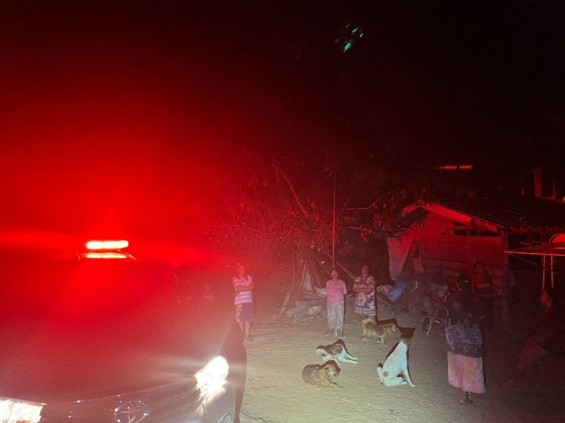
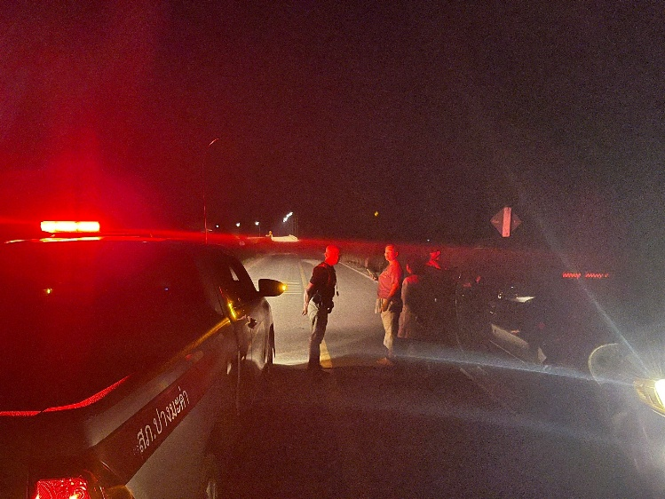
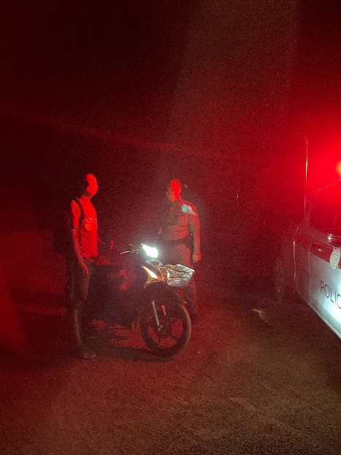

วันที่ 17 มีนาคม 2568 เวลา 10.00 น. นำโดย พ.ต.ท.วรรัตน์ ใจคำ สวป.สภ.ปางมะค่า พร้อม ชุดสายตรวจ 20 และ สายตรวจศรีไพศาล ออกพื้นที่ตรวจเยี่ยมประชาชนในพื้นที่เขตรับผิดชอบ ตามคำสั่งที่ผู้บังคับบัญชามอบหมาย

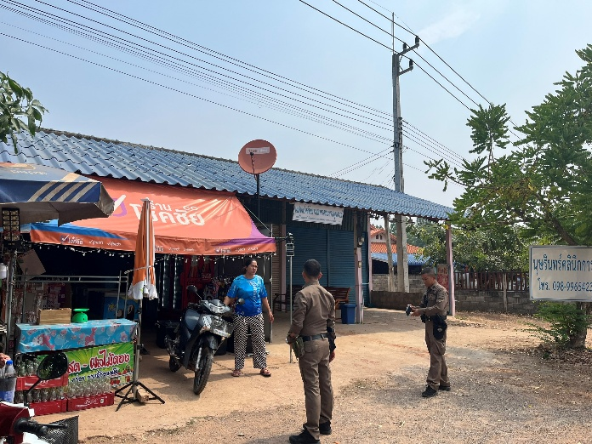
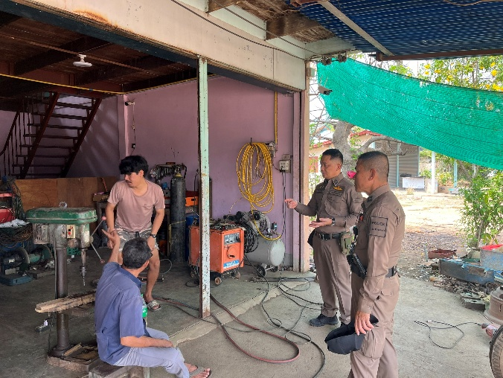

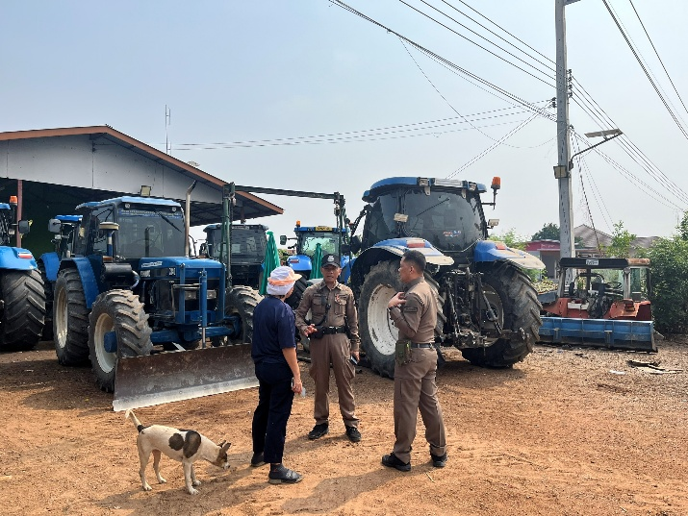
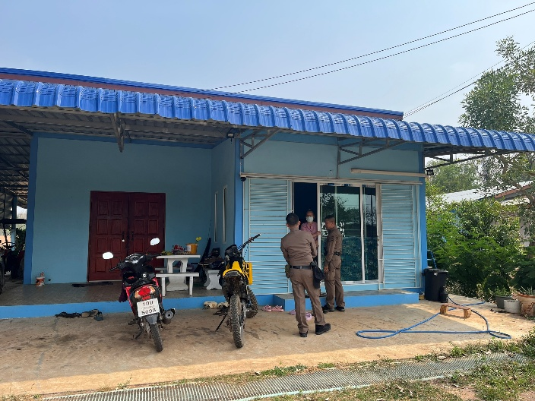

วันที่ 21 มีนาคม 2568 เวลา 18.40 น. นำโดย พ.ต.ท.วรรัตน์ ใจคำ สวป.สภ.ปางมะค่า พร้อม ร.ต.อ.แดง จีนเมือง รอง สว.สส.สภ.ปางมะค่า ร.ต.ต.ณัฐชพนธ์ เทียบเทียม รอง.สว.(ป.) สภ.ปางมะค่า ด.ต.อิทธิ สุคันธกุล ผบ.หมู่(ป.) สภ.ปางมะค่า ส.ต.ต.วันโชติ สวัสดี ผบ.หมู่(ป.) สภ.ปางมะค่า ได้ร่วมกันจับกุมตัว ผู้ต้องหา ขับรถในขณะเมาสุราหรือของมึนเมาอย่างอื่น ปริมาณแอลกอฮอล์ 68 มิลลิกรัมเปอเซ็นต์

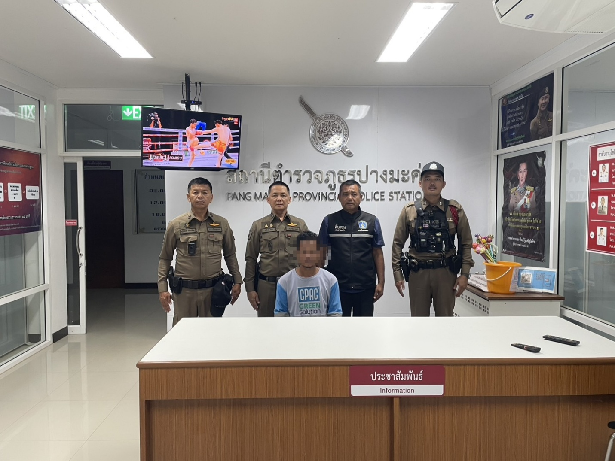

งานสอบสวน
รายงานการปฏิบัติราชการประจำเดือนมีนาคม
ประจำปีงบประมาณ พ.ศ.2568
สถานีตำรวจภูธรปางมะค่า
งานสอบสวน
วันนี้ (30 มี.ค.2567) ร.ต.ท.วรเชษฐ กันหาเรือง พนักงานสอบสวน แจ้งว่าได้มีนายอ้วน โพคทรัพย์
อายุ68 ปี มาพบเพื่อจะให้ดำเนินคดีกับ น.ส.ยุพิน ไพโรจน์ อายุ 18 ปี อยู่บ้านเลขที่ 212 หมู่ 17
ต.ปางมะค่า อ.ขาณุวรลักษบุรี จ.กำแพงเพชร ในข้อหาลักทรัพย์ โดยเมื่อวันที่ 28 มี.ค.2567 เวลาประมาณ 14.00 น. น.ส.ยุพินฯ มาหาผู้แจ้งที่บ้านเลขที่ 98 หมู่ 17 ต.ป่ามะค่า อ.ขาณุวรลักษบุรี จ กำแพงเพชรเพื่อมาขอยืมเงินของผู้แจ้งและขอยืมโทรศัพท์ของผู้แจ้งเพื่อโทรหามารดา ผู้แจ้งกับ น.ยุพินฯไปพากันไปปลูกมันสำ
ประหลังห่างจากบ้านประมาถาณ 300 เมตร ต่อมา น.น.ยุพื้นฯขอเจ้าไปพักร่มในบ้านของผู้แจ้ง ผู้แจ้งเห็นว่านจึงได้ได้ไปตามหาที่บ้านแต่ในพอตรวจสอบสิ่งของภายในบ้าน พบว่าถังแก็สขนาด 5 กิโลกรัม ได้หายไป จึงมั่นใจว่า น.ส.ยุพินฯได้เอาไป จึงได้มาพบพนักงานสอบสวนเพื่อแจ้งความร้องทุกข์พนักงานสอบสวนจึงรับแจ้งความร้องทุกข์ที่ 24/2567 แล้วจะได้ทำการสืบสวนสอบฮวนหาผู้กระทำความผิดต่อไป จึงบันทึกไว้แล้วให้ลงลายมือชื่อไว้เป็นหลักฐานผู้แจ้ง นายบ้วน โพคททัพย์ เลขประจำตัวประชาชน 36300000000020 อายุ 68 ตรอก/ซอย - ถนน - ตำบล/แชวง ปางมะค่า อำเภอ/เภอ/เขต ขาณุวรลักษบุรี จังหวัด กำแพงเพชร โทรศัพท์
ชื่อหนักงานสอบสวม ร.ต.ท. วรเชษฐ กันหาเรือง รอง.(สอบสวน)สภ.ปางมะค่า เอกสารฉบับบี้แสดงว่า
ร.ต.ท. วรเชษฐ กับหาเรือง พนักงานสอบสวน โทร. 0968903243 หรือ สถานีตำรวจ/กองกำกับการ
โทร. 055872295 เลขคำแจ้งความที่ CC710162567002552

รายงานการปฏิบัติราชการประจำเดือนมีนาคม
ประจำปีงบประมาณ พ.ศ.2568
สถานีตำรวจภูธรปางมะค่า
งานสอบสวน
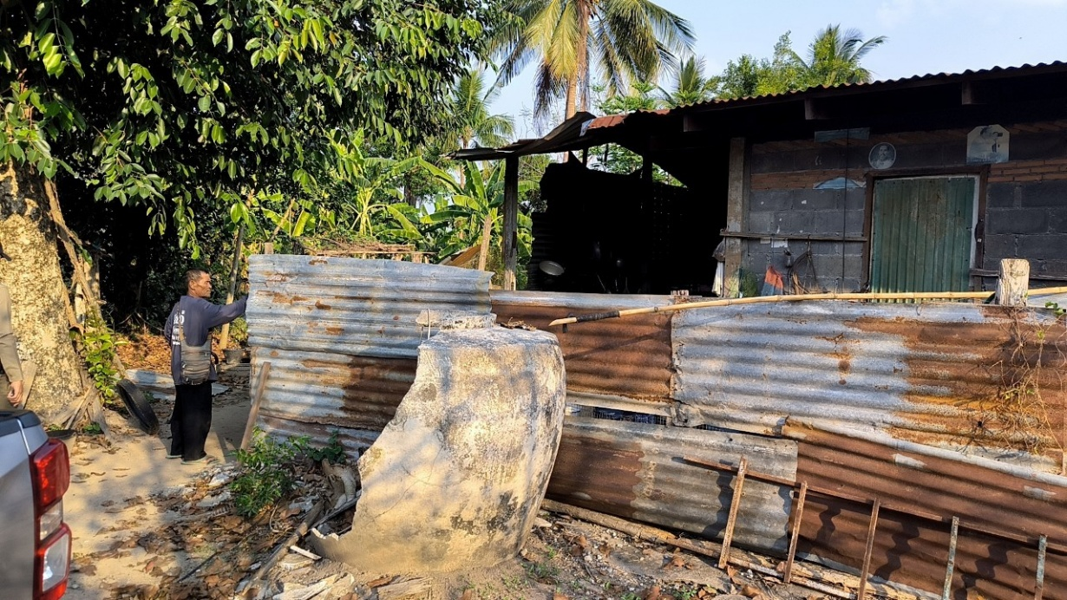
(รูปภาพประกอบ)

รายงานการปฏิบัติราชการประจำเดือนมีนาคม
ประจำปีงบประมาณ พ.ศ.2568
สถานีตำรวจภูธรปางมะค่า
งานสอบสวน
วันที่ 15 มีนาคม 2568 พนักงานสอบสวนได้รับแจ้งจากผู้เสียหายว่ามันรถไถแปลงที่ดินติดกันได้ทำการเหยียบร่องมันของตน พนักงานสอบสวนจึงได้รับเรื่องและดำเนินการออกตรวพื้นที่เกิดเหตุดังกล่าว และได้ทำการพูดคุยและตกลงกันทั้งสองฝ่ายและบอกแนวทางการแก้ปัญหา ในลำดับต่อไป

รายงานการปฏิบัติราชการประจำเดือนมีนาคม
ประจำปีงบประมาณ พ.ศ.2568
สถานีตำรวจภูธรปางมะค่า
งานสอบสวน
(รูปภาพประกอบ)

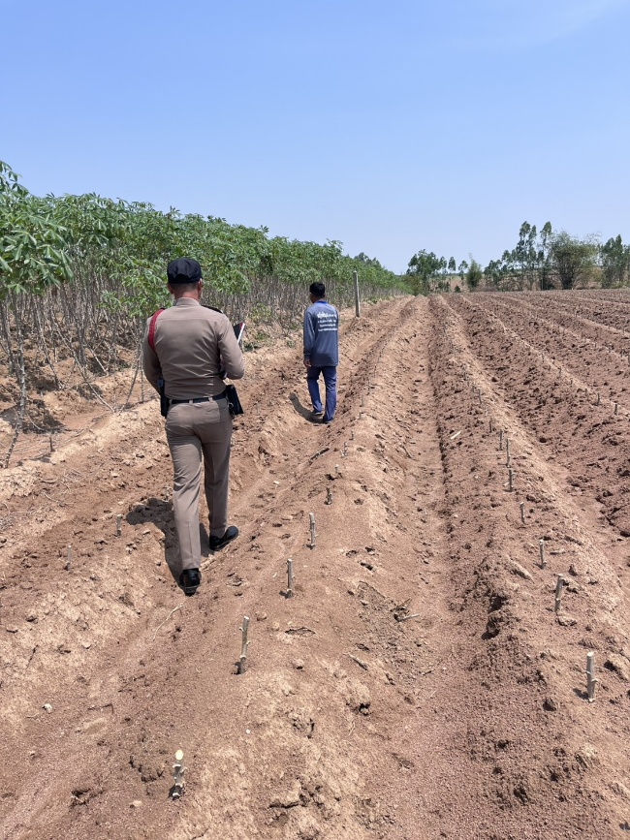
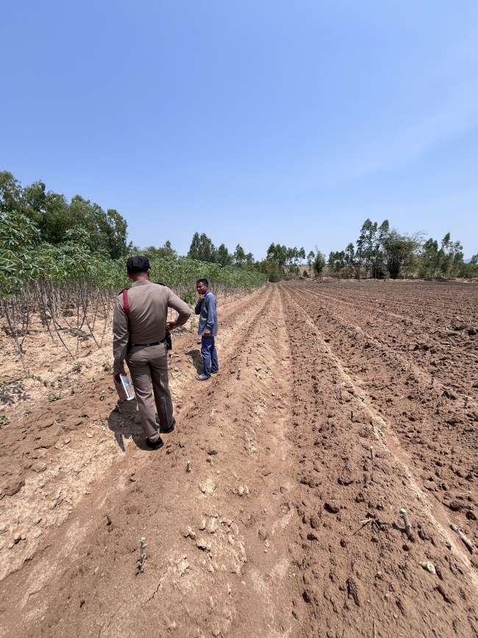

รายงานการปฏิบัติราชการประจำเดือนมีนาคม
ประจำปีงบประมาณ พ.ศ.2568
สถานีตำรวจภูธรปางมะค่า
งานสอบสวน
วันที่ 19 มีนาคม 2568 ร.ต.ท.วรเชษฐ กันหาเรือง พนักงานสอบสวนได้รับแจ้งจากศูนย์วิทยุว่ามีเหตุรถมอเตอร์ไซเฉี่ยวชนกันในบริเวณตลาดปางมะค่า พนักงานสอบสวนรับแจ้งและได้เดินทางออกตรวจสถานที่เกิดเหตุดังกล่าวที่ หมู่ 5 ต.ปางมะค่า อ.ขาณุวรลักษบุรี จ.กำแพงเพชร พบรถมอเตอร์ไซคันดังกล่าวอยู่บริเวณที่จุดเกิดเหตุ พนักงานสอบสวนจึงได้นำรถมาไว้ที่สถานีและดำเนินการต่อไป
พนักงานสอบสวน ร.ต.ท.วรเชษฐ กันหาเรือง

รายงานการปฏิบัติราชการประจำเดือนมีนาคม
ประจำปีงบประมาณ พ.ศ.2568
สถานีตำรวจภูธรปางมะค่า
งานสอบสวน
(รูปภาพประกอบ)
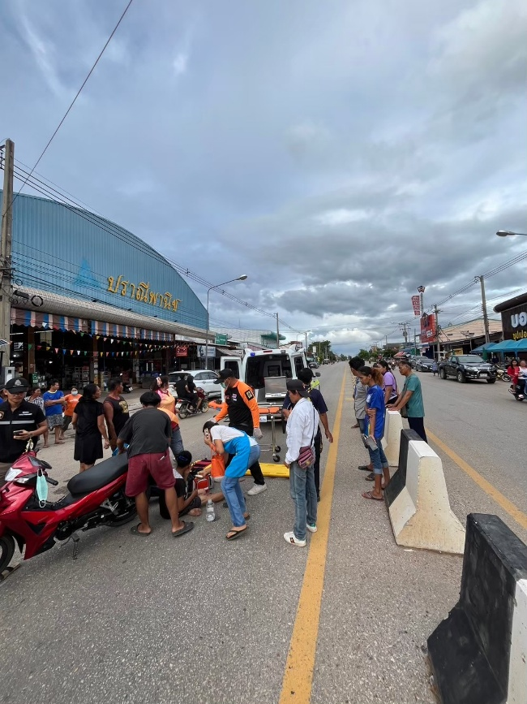
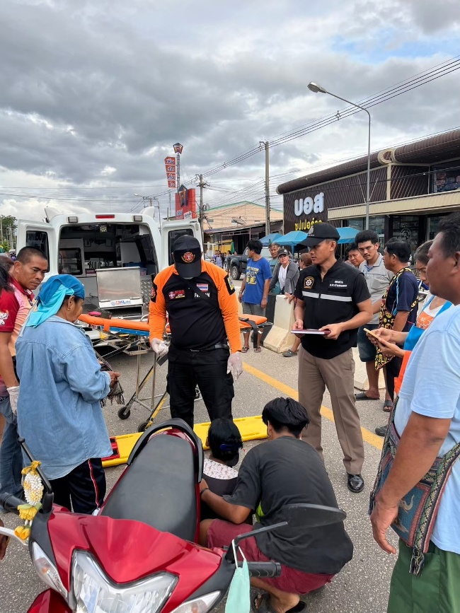
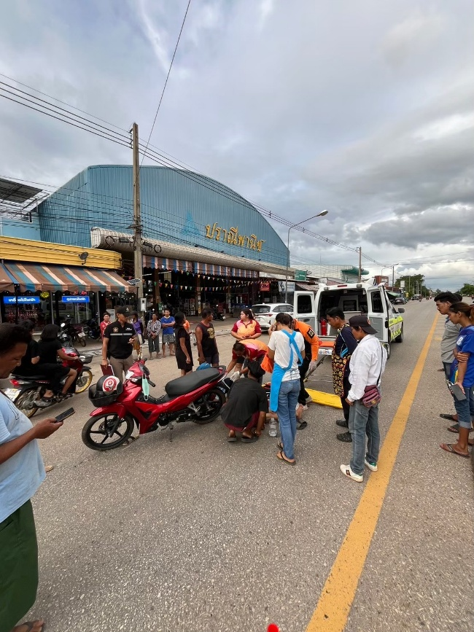
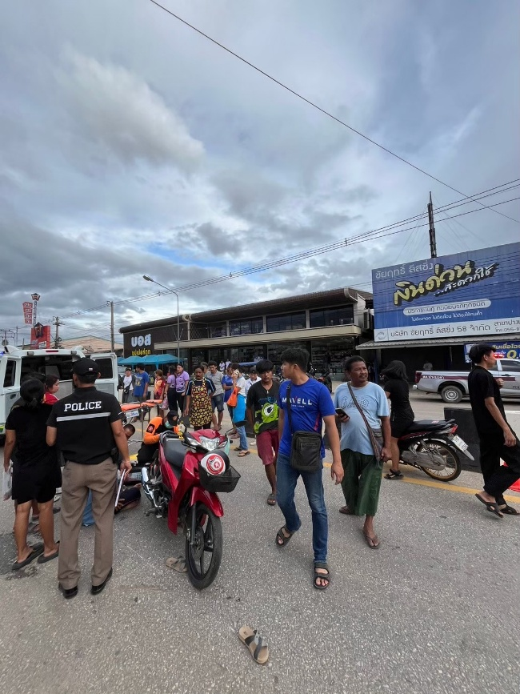
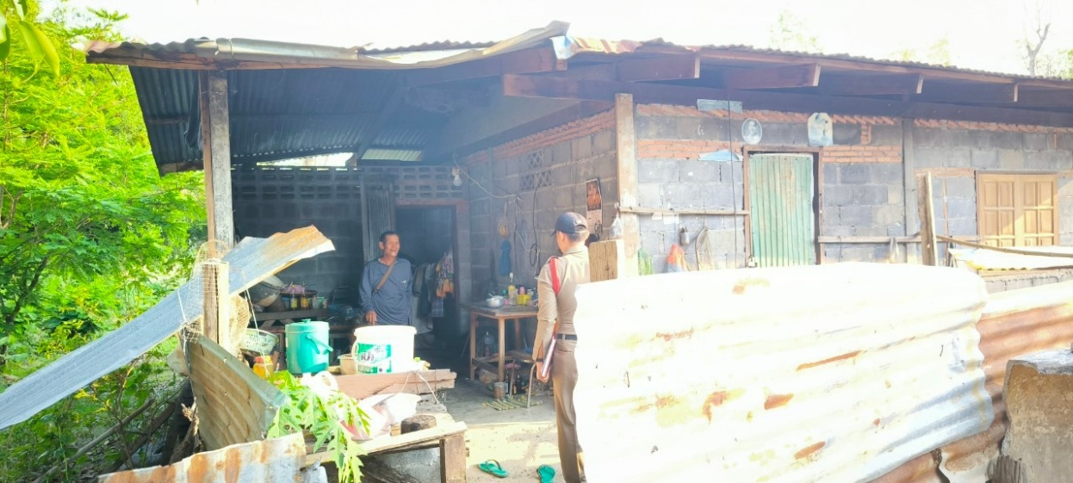

ผลการจับกุมงานสืบสวน
ประจำเดือน มีนาคม 2568
ลำดับ | วันที่จับกุม | ชื่อ-นามสกุล | ข้อหา | ของกลาง | เลขคดี | รูปภาพ
1 | 3 มี.ค.68 | นายกฤษดา โมอ่อน | - มียาเสพติดให้โทษประเภท 1 (เมทแอมเฟตามีน) ไว้ในครอบครองเพื่อจำหน่าย โดยกระทำเพื่อการค้า | ยาบ้า 50 เม็ด | - | 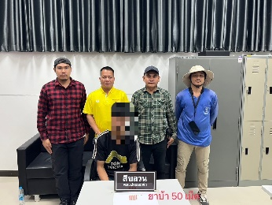
2 | 4 มี.ค.68 | นายเมธาชาญ แตงเล็ก | - มียาเสพติดให้โทษประเภท 1 (ยาบ้า/เมทแอมเฟตามีน) ไว้ในครอบครองเพื่อเสพโดยไม่ได้รับอนุญาต | ยาบ้า 1 เม็ด | - | 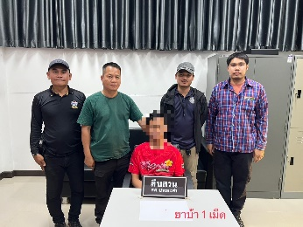
3 | 16 มี.ค.68 | นายจิรายุทธ์ ไหมทอง | - เสพยาเสพติดให้โทษประเภท 1 (เมทแอมเฟตามีน) โดยฝ่าฝืนต่อกฎหมาย | - | - | 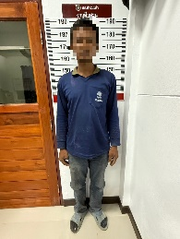
4 | 16 มี.ค.68 | นายอภิสิทธิ์ พุ่มรส | - เสพยาเสพติดให้โทษประเภท 1 (เมทแอมเฟตามีน) โดยฝ่าฝืนต่อกฎหมาย | - | - | 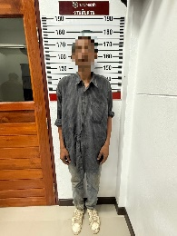
5 | 16 มี.ค.68 | นายวิเวีชร แสงอุ่น | - เสพยาเสพติดให้โทษประเภท 1 (เมทแอมเฟตามีน) โดยฝ่าฝืนต่อกฎหมาย และ เป็นผู้ขับขี่เสพยาเสพติดให้โทษประเภท 1 (เมทแอมเฟตามีน) โดยฝ่าฝืนต่อกฎหมาย | - | - | 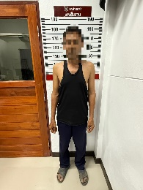
6 | 18 มี.ค.68 | นายโกมิน ดาราเพ็ญ | - มียาเสพติดให้โทษประเภท 1 (ยาบ้า/เมทแอมเฟตามีน) ไว้ในครอบครองโดยไม่ได้รับอนุญาต | - | - | 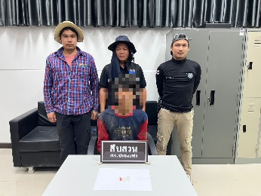
7 | 18 มี.ค.68 | นายมารุต สท้านสุข | - เสพยาเสพติดให้โทษประเภท 1 (เมทแอมเฟตามีน) โดยฝ่าฝืนต่อกฎหมาย และ เป็นผู้ขับขี่เสพยาเสพติดให้โทษประเภท 1 (เมทแอมเฟตามีน) โดยฝ่าฝืนต่อกฎหมาย  - มีอาวุธปืนไว้ในครอบ ครองโดยไม่ได้รับอนุญาต | - | - | 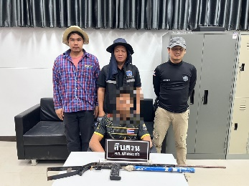
8 | 18 มี.ค.68 | นายปฐมพงษ์ ยิ่งหาญ | - เสพยาเสพติดให้โทษประเภท 1 (เมทแอมเฟตามีน) โดยฝ่าฝืนต่อกฎหมาย | - | - | 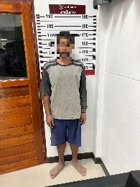
9 | 16 มี.ค.68 | นายโรจน์ศักดิ์ รักษาชอบ | - เสพยาเสพติดให้โทษประเภท 1 (เมทแอมเฟตามีน) โดยฝ่าฝืนต่อกฎหมาย และ เป็นผู้ขับขี่เสพยาเสพติดให้โทษประเภท 1 (เมทแอมเฟตามีน) โดยฝ่าฝืนต่อกฎหมาย | - | - | 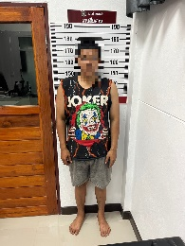
10 | 11 มี.ค.68 | นกยุง เรืองโรจน์ | - เสพยาเสพติดให้โทษประเภท 1 (เมทแอมเฟตามีน) โดยฝ่าฝืนต่อกฎหมาย และ เป็นผู้ขับขี่เสพยาเสพติดให้โทษประเภท 1 (เมทแอมเฟตามีน) โดยฝ่าฝืนต่อกฎหมาย | - | - | 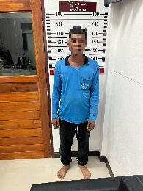
11 | 16 มี.ค.68 | นายจีระศักดิ์ มั่นกิจ | - มียาเสพติดให้โทษประเภท 1 (ยาบ้า/เมทแอมเฟตามีน) ไว้ในครอบครองโดยไม่ได้รับอนุญาต | ยาบ้า 12 เม็ด  ไอซ์ 0.21 กรัม | - | 